**ชื่อผลงานภาษาไทย ระบบจองและปรึกษาผู้เกษียณอายุที่เชี่ยวชาญ**

**ชื่อผลงานภาษาอังกฤษ Expert retirement booking and consulting system**

สมนึก สินธุปวน*, ธนกิจ สุภะกรรม, พรชิตา ไข่แก้ว, ปวีณ เขื่อนแก้ว และ พาสน์ ปราโมกข์ชน

Somnuek Sinthupuan*, Tanakit Supakam, Pohnchita Khaikaew, Paween Khoenkaw and

Part Pramokchon

*สาขาวิชาวิทยาการคอมพิวเตอร์ คณะวิทยาศาสตร์ มหาวิทยาลัยแม่โจ้เชียงใหม่ 50290 ประเทศไทย*

*ผู้นิพนธ์ประสานงาน: สมนึก สินธุปวน อีเมล: somnuk@mju.ac.th

**บทคัดย่อ:**

ผู้เชี่ยวชาญที่เกษียณอายุจำนวนมากมีความรู้ความสามารถและมีประสบการณ์มากจากการทำงานทั้งในระบบราชการ รัฐวิสาหกิจ และบริษัทเอกชน โดยเวลาที่เหลือว่างของผู้เชี่ยวชาญที่เกษียณอายุแล้วจะมีประโยชน์มากสำหรับผู้เรียนที่ต้องการประสบความสำเร็จอย่างรวดเร็ว ดังนั้นการแบ่งปันและถ่ายทอดองค์ความรู้โดยตรงจากผู้เชี่ยวชาญที่มีประสบการณ์มากและความชำนาญสูงจึงเป็นสิ่งที่เหมาะสมและจำเป็นสำหรับผู้ที่ต้องการคำปรึกษาหรือเรียนรู้จากประสบการณ์ตรงจากผู้เชี่ยวชาญ ดังนั้นจุดประสงค์ของงานวิจัย เพื่อพัฒนาระบบที่ให้คำปรึกษาจากผู้เชี่ยวชาญที่เกษียณอายุแล้วในการใช้เวลาที่เหลือว่างสำหรับการแบ่งปันและถ่ายทอดองค์ความรู้และประสบการณ์สู่ผู้เรียน โดยผู้เรียนสามารถจองที่ปรึกษาโดยระบุเจอะจงที่ตัวที่ปรึกษาหรือผ่านเนื้อหาที่ตนเองสนใจได้  ซึ่งการพัฒนาระบบใช้หลักการ UX&UI Designer และ Front End Developer ในการออกแบบ และภาษา HTML, JavaScript, และ Python โดยมีการใช้ Bootstrap 5, CSS, jQuery, และ Django เป็นเฟรมเวิร์คหลักในการพัฒนาระบบ การวิจัยใช้กลุ่มตัวอย่างผู้เชี่ยวชาญจำนวน 5 คน ผู้ต้องการปรึกษาจำนวน 5 คน ให้ผู้เชี่ยวชาญกำหนดเนื้อหาในการให้คำปรึกษาจำนวน 2 เรื่องต่อผู้เชี่ยวชาญ ผลการวิจัยพบว่า การจองที่ปรึกษาคนที่ 1 มีการจองที่ปรึกษาสำเร็จร้อยละ 80 การจองที่ปรึกษาคนที่ 2 มีการจองที่ปรึกษาสำเร็จร้อยละ 85 การจองที่ปรึกษาคนที่ 3 มีการจองที่ปรึกษาสำเร็จร้อยละ 90 การจองที่ปรึกษาคนที่ 4 มีการจองที่ปรึกษาสำเร็จร้อยละ 75 และการจองที่ปรึกษาคนที่ 5 มีการจองที่ปรึกษาสำเร็จร้อยละ 88

**คำสำคัญ:** การจอง, การให้คำปรึกษา, ผู้เชี่ยวชาญ, ผู้เกษียณอายุ, ประสบการณ์

**Abstract**:

Many retired professionals have considerable knowledge and experience from working in government agencies, state enterprises, and private companies. The free time of retired professionals is very useful for students who want to succeed quickly. Therefore, sharing and transferring knowledge directly from experts with great experience and expertise is appropriate and necessary for those seeking advice or learning from direct experiences with experts. Therefore, the purpose of the research is to develop a system that provides advice from retired experts on how to use their free time to share and transfer knowledge and experiences to students. Students can reserve a consultant by specifying the consultant or through content that interests them. The system was developed by using UX&UI Designer principles in design, HTML, JavaScript, and Python languages, with Bootstrap 5, CSS, jQuery, and Django being the main frameworks for system development. The research used a sample group of five experts—five people who wanted to consult. The experts assigned the content of two consultations per expert. The research results found that, for the first consultant, 80% of the consultants were booked successfully. In the booking of the second consultant, 85% of the consultants were booked successfully. In the booking of the third consultant, 90% of the consultants were booked successfully. In the booking of the third consultant, 75% of the consultants were booked successfully, and in the booking of the third consultant, 88% of the consultants were booked successfully.

**Keywords:** Reservations, Consulting, Experts, Retirees, Experience

**ที่มาและความสำคัญ:**

บริษัท เปเปอร์เลส จำกัด ( PaperLess co.,Ltd.) เป็นบริษัทที่รับจัดทำโปรแกรมเว็บเพจและเครือข่ายตามวัตถุประสงค์ของผู้ใช้ ได้จัดทำการพัฒนาเกี่ยวกับเว็บวิวของไลน์ หรือ Line front-End Framework ( Line Liff ) ตามความต้องการของลูกค้า ซึ่งเป็นเว็บวิวเกี่ยวกับการจองผู้เชี่ยวชาญ

ลูกค้าของบริษัทมีผู้เชี่ยวชาญที่มีความรู้ความสามารถจำนวนมากที่เกษียณอายุแล้ว และมีแนวคิดที่ต้องการแบ่งปันและถ่ายทอดองค์ความรู้จากผู้เชี่ยวชาญไปยังผู้อื่นเพื่อเพิ่มประสิทธิภาพในการเรียนรู้โดยตรงจากผู้เชี่ยวชาญที่มีประสบการณ์และความชำนาญสูง จึงมีความต้องการในการสร้างพื้นที่ที่เป็นสื่อกลางในการจองและปรึกษาระหว่างผู้เชี่ยวชาญและผู้เรียน เพื่อให้ผู้เชี่ยวชาญสามารถแบ่งปันและถ่ายทอดองค์ความรู้และความสามารถสู่ผู้เรียน โดยหวังว่าผู้เรียนจะสามารถนำความรู้ที่ได้มาประยุกต์ใช้ในอนาคต จึงเป็นที่มาของการพัฒนาระบบ จองและปรึกษาผู้เชี่ยวชาญ โดยมีวัตถุประสงค์ เพื่อพัฒนาระบบที่ช่วยอำนวยความสะดวกในการจองและปรึกษาผู้เชี่ยวชาญ ภายใต้การใช้หลักการ UX&UI Designer และ Front End Developer ในการออกแบบและพัฒนาระบบ

**งานวิจัยที่เกี่ยวข้อง**

ทินภัทร กมลวานนท์ (2561) ได้ทำการวิจัย เรื่องระบบจองคอร์สเรียนออนไลน์กรณีศึกษาร้านเข่งดอกไม้

Handicraft Course Online Reservation System: A Case Study of Kheng Dokmai Flower Shop งานวิจัยนี้ผู้จัดทําจึงได้นําเทคโนโลยีเว็บแอปพลิเคชันเข้ามาช่วยในส่วนของการจองคอร์สเรียนผ่านระบบออนไลน์เพื่อให้มีความสะดวกสบายมากยิ่งและแก้ปัญหาดังกล่าวข้างต้น โดยระบบีมีการรองรับการจองคอร์สเรียนการร้อยมาลัยต่างๆ ที่ทางร้านเปิดอบรมทั้งหมด โดยลูกค้าสามารถเลือกวันและเวลา ที่ต้องการจะเรียนได้ตามความต้องการ

พัชรี สืบเพ็ง (2564) ได้ทำการวิจัย เรื่องการออกแบบและพัฒนาระบบจองคอร์สเรียนทำขนมกับผู้สอนอิสระบนอินเทอร์เน็ต ด้วยวิธีเชิงโครงสร้าง Design and Development of Baking Course Booking System with Independent Teacher on Internet with Structural Method งานวิจัยนี้ศึกษาด้วยวิธีเชิงโครงสร้าง (2) ประเมินคุณภาพการใช้งานระบบจองคอร์สเรียนทำขนมกับผู้สอนอิสระ และ (3) เปรียบเทียบความสอดคล้องของการออกแบบและพัฒนาระบบกับคุณภาพการใช้งานระบบจองคอร์สเรียนทำขนมกับผู้สอนอิสระบนอินเทอร์เน็ต โดยแบ่งการวิจัยออกเป็น 2 ระยะ กล่าวคือ ในระยะที่ 1 ออกแบบและพัฒนาระบบจองคอร์สเรียนทำขนม

กับผู้สอนอิสระบนอินเทอร์เน็ตด้วยวิธีเชิงโครงสร้าง โดยใช้หลักคิดของวงจรการพัฒนาระบบสารสนเทศ แบบน้ำตกหกขั้น ที่เรียกว่า “SASHIMI” ที่ผ่านการวิเคราะห์ความต้องการจากผู้เชี่ยวชาญและผู้มีส่วนเกี่ยวข้องกับระบบจองคอรส์เรียนทำขนมกับผู้สอนอิสระบนอินเทอร์เน็ต

นางสาวณัฐชนก เอี่ยมครอง นางสาวพัชรินทร์ ดำแพร (2561) ได้ทำการวิจัย เรื่องการออกแบบและพัฒนาระบบการจัดการห้องพักรายเดือน หอพักราชพฤกษ์ เป็นการสร้างระบบการจัดการห้องพักรายเดือน หอพักราชพฤกษ์ขึ้นมา โดยการเขียนโปรแกรม Visual Basic 2010 ร่วมกับระบบจัดการฐานข้อมูล My SQL เพื่อสร้างออกมาเป็นซอฟต์แวร์สำเร็จรูป โดยเก็บข้อมูลต่างๆ เช่น ข้อมูลห้องพัก ข้อมูลพนักงาน ข้อมูลผู้เช่า ข้อมูลการ

ชำระเงิน เป็นต้น

ทัศรินทร์ สมบุญ (2560) ได้ทำการศึกษาและออกแบบพัฒนาระบบ นฤมลแมนชั่น ซึ่งในส่วน ของลูกค้า สามารถเช่าห้องพักได้โดยการจองห้องพักก่อน หรือไม่ต้องจองไว้ก่อนก็ได้ ผู้ดูแลระบบจะ สามารถ เพิ่ม ลบ แก้ไข จัดการ ข้อมูลการจอง ข้อมูลการเข้าพัก ข้อมูลการรับชาระเงิน ข้อมูลค่าน้า ค่าไฟ ข้อมูลการย้ายห้องพัก ข้อมูลการย้ายออก รายงานการ ข้อมูลผู้เช่า ข้อมูลห้องพกั เข้าพัก รายงานการข้อมูลการจอง ข้อมูลการรับชาระเงิน ข้อมูลการย้ายออก ในส่วนของการจัดระบบนั้น ผู้ จัดทาได้เขียนด้วยภาษา Microsoft Visual Studio 2017 โดย ใช้ SQL Server ในการจัดเก็บ ฐานข้อมูล ซึ่งจะช่วยให้สามารถเชื่อมต่อการใช้งานได้

ศิริกันยา วงษ์สุริยะ (2557) ได้ทำการพัฒนาระบบอพารท์เมนท์ภายใต้ชื่อแสงสุรียะ ผ่าน โปรแกรม Microsoft Visual Studio 2008.Net เพื่ออำนวยความสะดวกให้กับพนักงานและผู้จัดการ ห้องเช่าดำเนินกิจการอย่างมีระบบฐานข้อมลูมีข้อมูลที่สามารถจัดเก็บได้อย่างเป็นระบบสะดวกต่อ การค้นหาหรือดูข้อมูลจากเดิมที่จัดการดำเนินการจัดเก็บในระบบเอกสาร เป็นการใช้งานผ่าน ระบบ Application และการจัดเก็บข้อมูลลงฐานข้อมูลที่มีความปลอดภัย ทั้งยังสามาถเลือกข้อมูลห้องพัก จัดการเช่า ทำสัญญา ใบแจ้งหนี้ และยังคำนวณอัตราค่าใช้จ่าย ใบเสร็จรับเงินในการจัดการระบบอ พารท์เมนท์แสงสุริยะ

นายภาสกร ดอนสมพงษ์ (2563) ได้ทำการพัฒนาระบบบริหารจัดการหอพักโดยใช้คอมพิวเตอร์เข้ามา ช่วยจัดการข้อมูลต่างๆเพื่อพัฒนาระบบการทำงานที่มีความซับซ้อนให้เป็นระบบระเบียบและมี ประสิทธิภาพมากยิ่งขึ้น โดยผู้ศึกษาจะพัฒนาระบบการเก็บข้อมูลห้องพัก ข้อมูลผู้เข้าพัก ข้อมูลจอง ห้องพัก ข้อมูลเช่าห้องพัก ข้อมูลคืนห้องพัก ข้อมูลย้ายห้องพัก ข้อมูลการชำระค่าน้ำ ค่าไฟ ข้อมูลรับ ชำระค่าเช่า และ ข้อมูลแจ้งซ่อมและสามารถออกรายงานต่างๆที่จำเป็นสำหรับหอพักและลูกค้าได้ ซึ่ง ระบบนี้จะช่วยในกระบวนการทำงานของเจ้าของหอพัก รวมถึงการบริการผู้เข้าพักอย่างรวดเร็วละมี ประสิทธิภาพ

เจนจิรา แจ่มศิริ คัชรินทร์ ทองฟัก (2563) ได้ทำการพัฒนาระบบการจองห้องประชุมออนไลน์มหาวิทยาลัยเทคโนโลยีราชมงคลล้านนา พิษณุโลก ได้พัฒนาระบบจองห้องประชุมออนไลน์ มหาวิทยาลัย เทคโนโลยีราชมงคลล้านนา พิษณุโลกขึ้น เพื่อจัดเก็บข้อมูลอย่างเป็นระเบียบ เพิ่มประสิทธิภาพในการจองห้องประชุม ท าให้เกิดความสะดวกรวดเร็วในการตรวจสอบข้อมูลต่าง ๆ โดยผู้ใช้งานสามารถ จองตรวจสอบการจองห้องประชุมได้ ผู้ดูแลระบบสามารถเพิ่มลบ แก้ไข ข้อมูลของการจองห้อง ประชุม สามารถจัดการสมาชิก อีกทั้งยังสามารถสรุปรายละเอียดการจองห้องประชุมได้ ท าให้ ระบบงานเกิดความรวดเร็วและมีประสิทธิภาพมากยิ่งขึ้น

สุณัฐธิดา นันทรัตน์ (2563) ได้ทำการพัฒนาระบบการการพัฒนาระบบการจองห้องเรียนและห้องประชุมออนไลน์ คณะวิทยาศาสตร์และเทคโนโลยีมหาวิทยาลัยราชภัฏหมู่บ้านจอมบึง (อาคาร 1) พัฒนสาระบบการจองห้องเรียนและห้องประชุมออนไลน์ มหาวิทยาลัยราชภัฏหมู่บ้านจอมบึง คณะวิทยาศาสตร์และเทคโนโลยี (อาคาร 1) เพื่อช่วยให้การจัดเก็บข้อมูลเป็น ระเบียบ ทำให้เกิดความสะดวกและรวดเร็วในการที่จะตรวจสอบข้อมูลต่าง ๆ โดยที่ผู้ใช้ทั่วไปสามารถดูปฏิทินวันที่มีการ จองห้องเรียนและห้องประชุม และสามารถค้นหาห้องเรียนหรือห้องประชุมที่ต้องการได้ส่วนผู้ดูแลระบบสามารถเพิ่ม ลบ และแก้ไข ข้อมูลในการจองห้องเรียนและห้องประชุม และยังสามารถสรุปผลรายละเอียดของการจองห้องเรียนและห้อง ประชุมได้ ทำให้การทำงานเกิดความรวดเร็ว และมีประสิทธิภาพมากยิ่งขึ้น

ตัสกีน เจะโด (2564) ได้ทำการพัฒนาระบบการจองคิว หมอบ้าน เพื่อแก้ปัญหาที่เกิดขึ้นจากการใช้ระบบเดิม คือ การจัดเก็บ ข้อมูลที่เป็น กระดาษ มาเก็บลงระบบแทน ป้องกันการสูญหายของข้อมูล ลดการใช้ทรัพยากรอย่าง สิ้นเปลือง อีกทั้ง ยังช่วยให้ทำงานได้อย่างรวดเร็ว ลด ขั้นตอนการทำงานให้น้อยลง และเป็นการช่วยให้การทำงานอย่างมีประสิทธิภาพมากยิ่งขึ้น มีการผู้จัดการที่เป็น ระบบมากยิ่งขึ้น ดังนั้นเมื่อมีการนำ เทคโนโลยีสารสนเทศมาใช้ในการพัฒนาระบบ จะทำให้ระบบมีความน่าสนใจ และเป็นที่ต้องการใน การใช้ประโยชน์มากยิ่งขึ้น

ศิวกร หลงสมบูรณ์ (2559) ได้ทำการพัฒนา การพัฒนาระบบจองห้องออนไลน์และควบคุมการเข้าใช้ห้องด้วยบอร์ดราสเบอร์รี่พาย มีแนวคิดในการพัฒนาระบบจองห้องออนไลน์และควบคุมการเข้าใช้ห้องด้วยบอร์ดราสเบอร์รี่พาย เพื่อช่วยอำนวยความสะดวกให้นักศึกษาในการตรวจสอบห้องว่าง และจองห้องเพื่อขอใช้บริการผ่านระบบจองห้องออนไลน์ได้ด้วยตนเอง ในการเข้าใช้งานห้องนักศึกษา สามารถใช้บัตรนักศึกษาชนิด RFID ในการตรวจสอบและยืนยันตัวตนเพื่อเข้าใช้งานห้องตามเวลาที่จองได้ด้วยตนเอง และเป็นการลดภาระของเจ้าหน้าที่ที่ต้องคอยให้บริการเปิดปิดห้อง ทั้งนี้ระบบ สามารถแสดงรายงานสถิติกำรใช้ห้องสำหรับใช้เป็นข้อมูลในการวิเคราะห์เพื่อพัฒนาการให้บริการให้มี ประสิทธิภาพมากยิ่งขึ้นต่อไป

**การวิเคราะห์และออกแบบระบบ**

การออกแบบระบบและฟังก์ชั่นการใช้งานตามความต้องการของผู้ใช้งานโดยใช้ข้อมูลที่ได้จากการศึกษาการทำงานของแอพพลิเคชั่นและ requirement ของผู้ใช้งานและทำ Wireframe และ Design ตามลำดับ เนื่องจากลูกค้าของบริษัท มีผู้ที่มีความรู้ความสามารถที่รู้จักเป็นจำนวนมากที่เกษียณอายุแล้วแต่มีความรู้ความสามารถ จึงรู้สึกเสียดายที่ถ้าหากความรู้นั้นจะไม่ได้รับการแบ่งปันถ่ายทอดต่อไปสู่ผู้อื่น จึงต้องการสร้างพื้นที่เพื่อให้บุคคลเหล่านั้นได้ถ่ายทอดวิชาและต่อยอดความรู้ความสามารถของตน จึงได้ให้ทางบริษัทเปเปอร์เลสจำกัดพัฒนาระบบจองและปรึกษาผู้เกษียณอายุที่เชี่ยวชาญนี้ขึ้นมา ซึ่งฟังก์ชันและรายละเอียดของการจัดทำเป็นไปตามความต้องการของลูกค้าบริษัท โดยผู้ใช้งานหลักมีอยู่ 3 กลุ่ม คือ แอดมิน (ผู้ดูแลระบบ) , ผู้เชี่ยวชาญ , ผู้ใช้งานทั่วไป โดยแต่ละกลุ่มผู้ใช้งานจะมีความสามารถและหน้าที่ในการใช้งานแอพพลิเคชั่นต่างกัน ดังนี้

ผู้ดูแลระบบ (Admin) มีหน้าที่ดังนี้

จัดการคอร์ส

- สามารถเพิ่มคอร์สได้

- สามารถลบคอร์สได้

- สามารถแก้ไขคอร์สได้

จัดการเติมเงิน/เพิ่มคอยน์

- ตรวจสอบยอดโอนเพื่อเติมคอยน์สำหรับผู้ใช้งานและผู้เชี่ยวชาญ

- ถอนคอยน์เปลี่ยนเป็นเงินเพื่อโอนให้กับผู้เชี่ยวชาญและผู้ใช้งานทั่วไป

- เพิ่มคอยน์ให้ผู้ใช้ทั่วไปและผู้เชี่ยวชาญ

- ลบคอยน์ให้ผู้ใช้ทั่วไปและผู้เชี่ยวชาญ

จัดการผู้ใช้งานทั่วไป

- เพิ่มผู้ใช้ทั่วไป

- ลบผู้ใช้ทั่วไป

- แก้ไขผู้ใช้ทั่วไป

จัดการผู้เชี่ยวชาญ

- เพิ่มผู้เชี่ยวชาญ

- ลบผู้เชี่ยวชาญ

- แก้ไขผู้เชี่ยวชาญ

ตั้งค่าแบนเนอร์ ( Banner )

- เพิ่มแบนเนอร์

- ลบแบนเนอร์

- แก้ไขแบนเนอร์

ตั้งค่าแท็ก ( Tages )

- เพิ่มแท็ก

- ลบแท็ก

- แก้ไขแท็ก

ผู้ใช้งาน (User) มีหน้าที่ดังนี้

- สมัครสมาชิก และล็อกอินผ่านไลน์แอปพลิเคชัน

- แสดงรายชื่อผู้เชี่ยวชาญที่สามารถจองได้พร้อมกับข้อมูลเพิ่มเติม เช่น ชื่อ, ตำแหน่ง, ความเชี่ยวชาญ เป็นต้น ผู้ใช้ สามารถค้นหาผู้เชี่ยวชาญตามเกณฑ์ที่ต้องการได้ เช่น ชื่อ, ความเชี่ยวชาญ

- ผู้ใช้งานที่มีความรู้ความสามารถ อยากเป็นผู้เชี่ยวชาญ สามารถส่งคำขอเพื่อเปลี่ยนสถานะจากผู้ใช้งานปกติเป็นผู้เชี่ยวชาญได้

- แสดงประวัติการจองทั้งหมดของผู้ใช้ รวมถึงวันที่จอง, รายละเอียดผู้เชี่ยวชาญที่ถูกจอง, และสถานะการจอง (ยืนยัน, รอการยืนยัน, ยกเลิก) เพื่อให้ผู้ใช้สามารถติดตามและดูประวัติการจองได้

- มีการระบบชำระค่าผู้เชี่ยวชาญ ผ่านคอยน์ โดยการโอนเงินเพื่อเปลี่ยนเป็นคอยน์ผ่านระบบแอดมิน เมื่อใช้ไม่หมด ก็สามารถถอนคอยน์ออกมาได้

ผู้เชี่ยวชาญ (User) มีหน้าที่ดังนี้

- สมัครเป็นผู้เชี่ยวชาญผ่านแอดมินและล็อกอินผ่านไลน์แอปพลิเคชัน

- แสดงปฏิทินที่แสดงวันที่ว่างและวันที่ที่ผู้เชี่ยวชาญมีการจองไว้ โดยผู้เชี่ยวชาญสามารถตั้งค่าปฏิทินกำหนดวันทำงานของตัวเองได้

- แสดงคำขอจากผู้ใช้งานที่ทำการจองเข้ามา ซึ่งผู้เชี่ยวชาญสามารถยืนยันการรับจองและปฏิเสธได้ (โดยมีช่องให้แจ้งเหตุผลในการปฏิเสธ) เพื่อให้ผู้ใช้สามารถติดตามและจัดการการจองได้

- ผู้เชี่ยวชาญสามารถแก้ไขข้อมูลตัวเองได้ สามารถเพิ่มข้อมูลแนะนำความชำนาญของตัวเองเพิ่มเติมได้

- ผู้เชี่ยวชาญสามารถแนะนำและเสนอการการเพิ่มคอร์สได้ผ่านแอดมิน

- มีรายการคอร์สที่ผู้เชี่ยวชาญสามารถเข้าร่วมได้ตามความชำนาญของตัวเอง และกำหนดราคารับงานบรรยายเองได้

เพิ่มเติม

คอยน์ (Coin) เหรียญที่ใช้แทนเงินสด ในการจ่ายค่าตอบแทนผู้เชี่ยวชาญ (ใช้ได้เฉพาะในระบบการจิองผู้เชี่ยวชาญนี้เท่านั้น

**ยูสเคสไดอะแกรม (Use Case Diagram)**

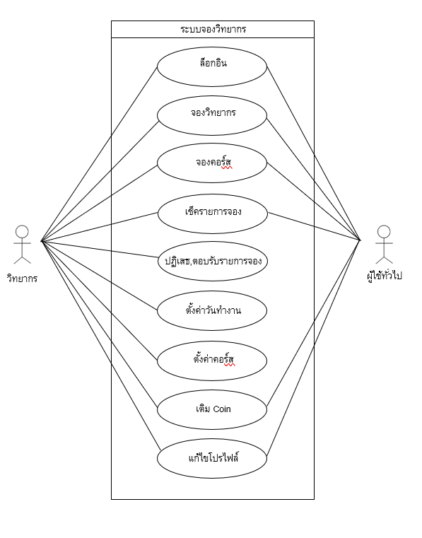

**รูปที่ 1** ยูสเคสไดอะแกรมของผู้ใช้งานทั่วไป และผู้เชี่ยวชาญ

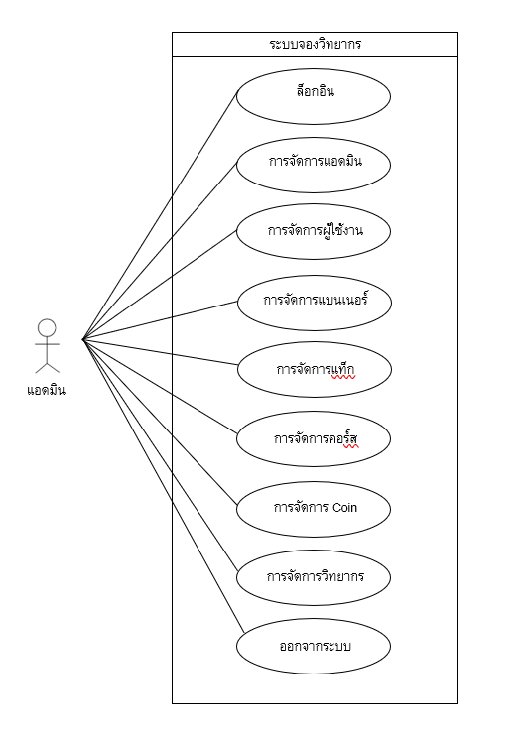

**รูปที่ 2** ยูสเคสไดอะแกรมของแอดมิน

**ซีเควนไดอะแกรม (sequence diagram )**

**Sequence การเติม Coin**

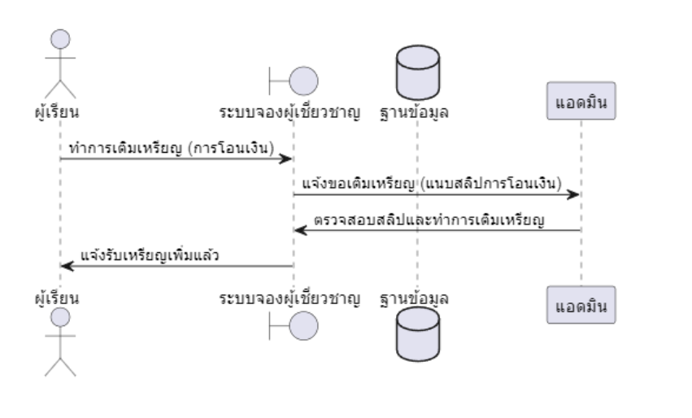

**Sequence การจองผู้เชี่ยวชาญ**

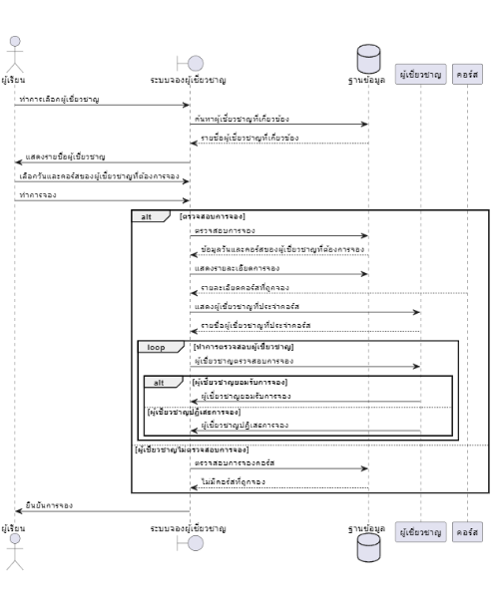

**การออกแบบฐานข้อมูล**

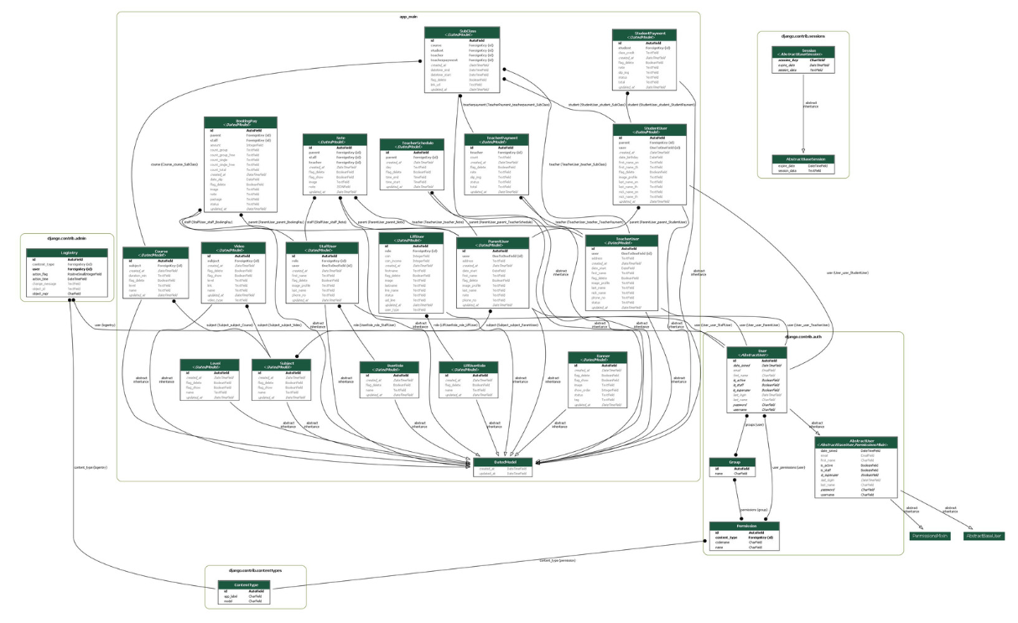

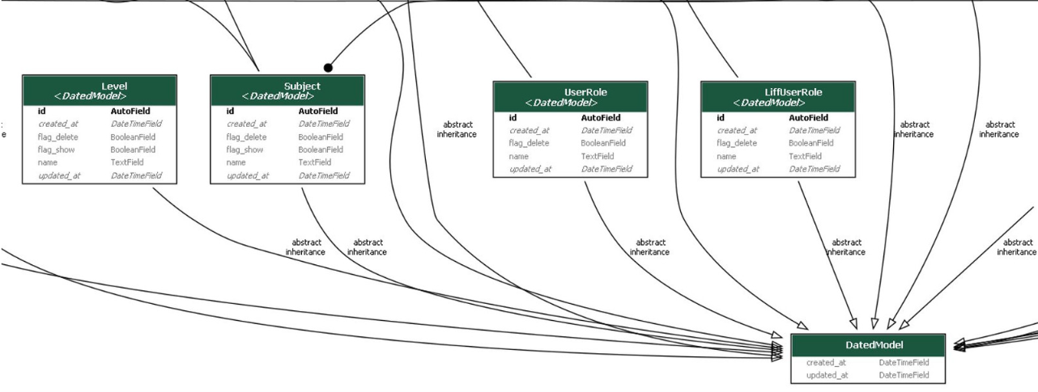

* 1. **การออกแบบการแสดงผล**

การพัฒนาโครงงาน เรื่อง ระบบจองวิยากรในส่วนของผู้ใช้งาน (User) ผู้เชี่ยวชาญ (Talenter) และผู้ดูแลระบบ (Admin) และ ตามระบบเว็บแอปพลิเคชัน มีข้อมูลดังนี้

**ผู้ใช้งานทั่วไป ( User )**

- หน้าจอแสดงภาพล็อคอินเพื่อ เข้าสู่ระบบ Talenter ของผู้ใช้งาน

- หน้าจอแสดงภาพหน้าหลักของผู้ใช้งาน

- หน้าจอแสดงภาพหน้าเมนูของผู้ใช้งาน

- หน้าจอแสดงภาพหน้าผู้เชี่ยวชาญทั้งหมดและตัวกรองที่ใช้ในการค้นหา

- หน้าจอแสดงภาพหน้าคอร์สทั้งหมด

- หน้าจอแสดงภาพรายการจองของฉัน

- หน้าจอแสดงภาพปฏิทินการจอง

- หน้าจอแสดงภาพการกรอกข้อมูลการจอง

- หน้าจอแสดงภาพโปรไฟล,คอยน์คงเหลือ,การเติมเงิน,แก้ไขโปรไฟล์

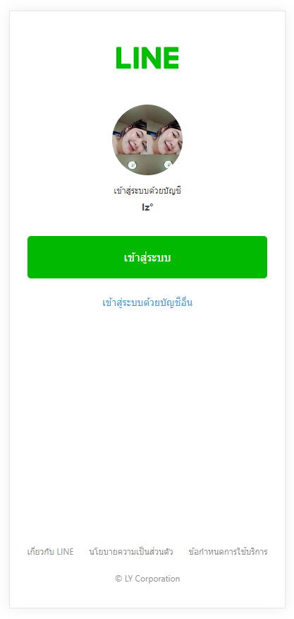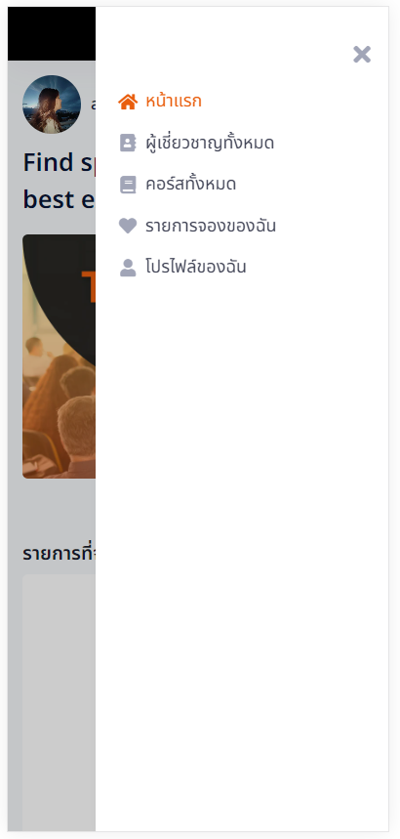

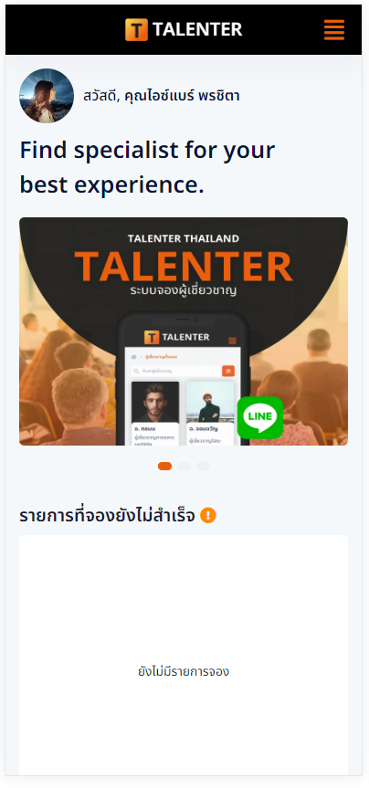

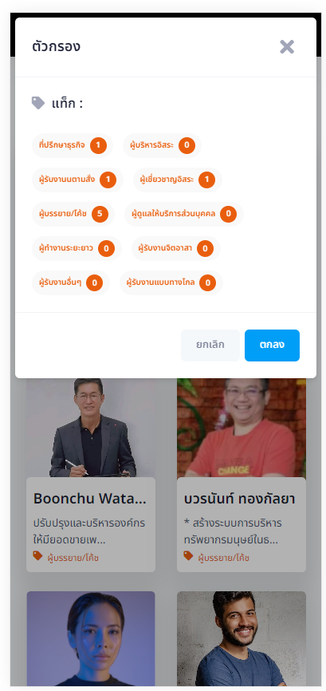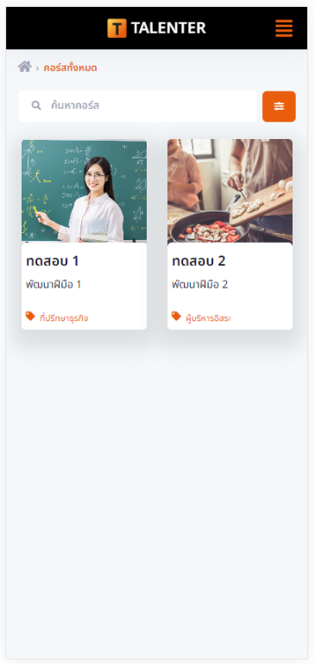

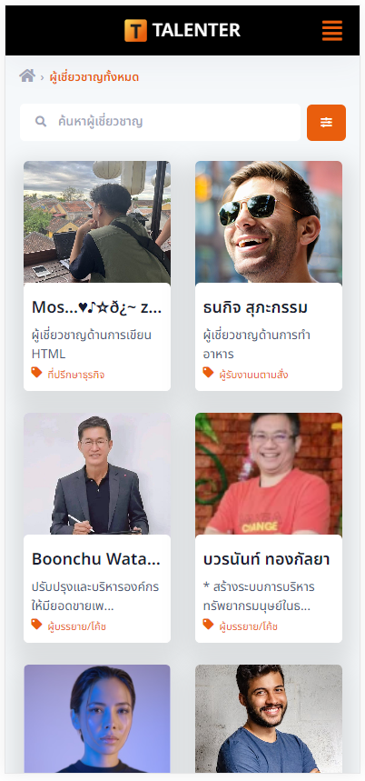

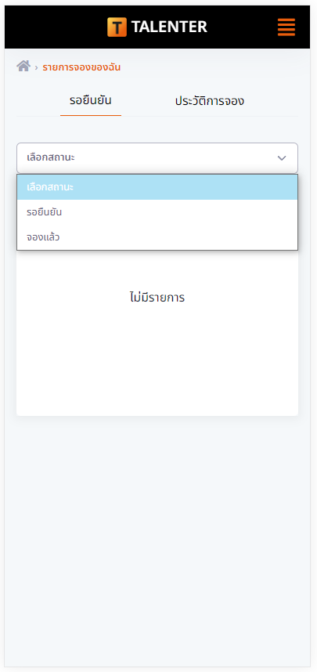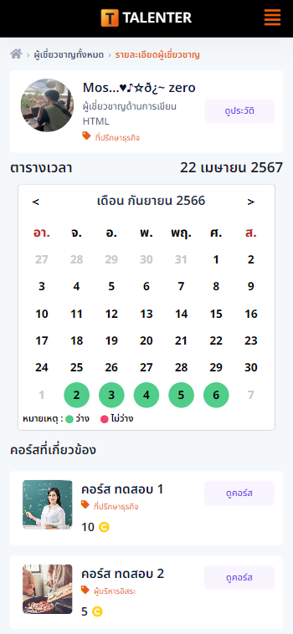

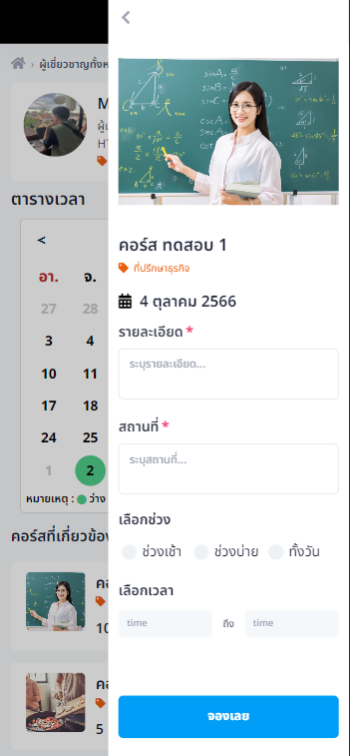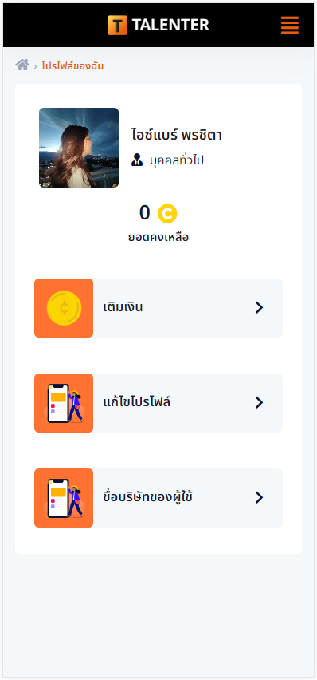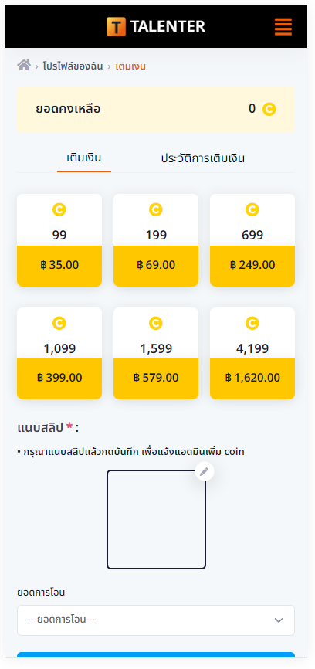

**ผู้เชี่ยวชาญ**

- หน้าจอแสดงภาพหน้าหลักของผู้เชี่ยวชาญ

- หน้าจอแสดงภาพหน้าเมนูของผู้เชี่ยวชาญ

- หน้าจอแสดงภาพหน้าผู้เชี่ยวชาญทั้งหมดและตัวกรองที่ใช้ในการค้นหา

- หน้าจอแสดงภาพ คอร์สทั้งหมดและตัวกรองแท็ก

- หน้าจอแสดงภาพตั้งค่าวันทำงานและการ ยืนยัน / ปฏิเสธ การจอง

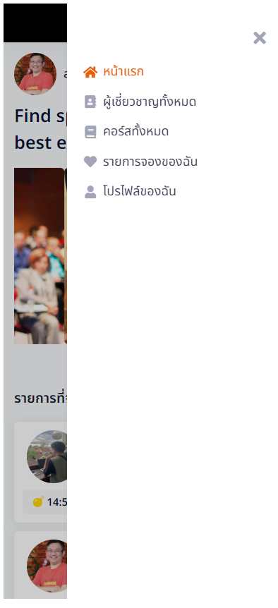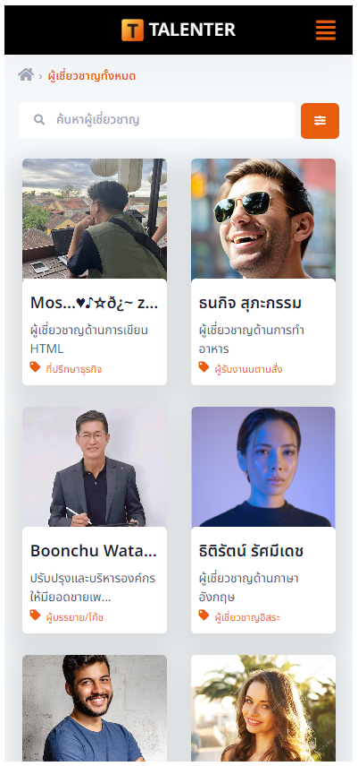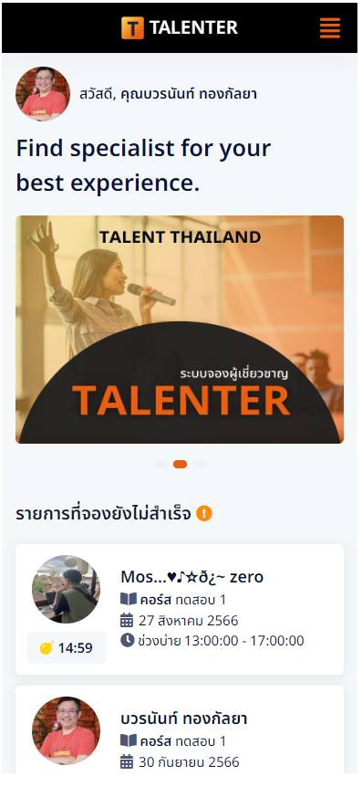

ฃ



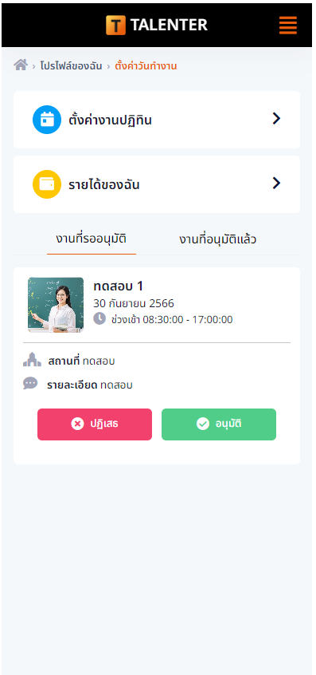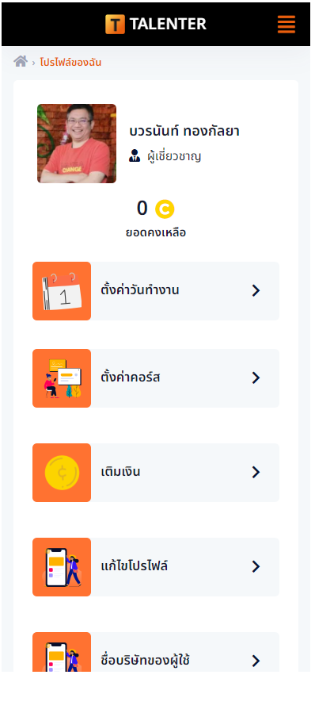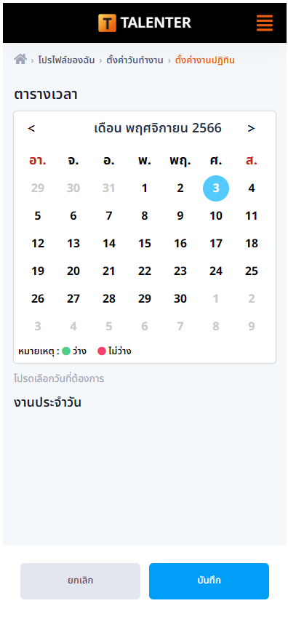

**ผู้ใช้งานทั่วไป ( User )**

- หน้าจอแสดงภาพ ล็อกอินเข้าใช้งาน

- หน้าจอแสดงภาพ หน้าหลัก

- หน้าจอแสดงภาพ หน้าจัดการแอดมิน

- หน้าตั้งค่า จัดการแบนเนอร์

- หน้าตั้งค่า จัดการเพิ่มคอยน์

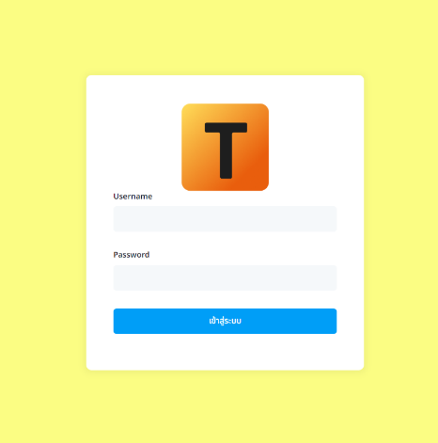

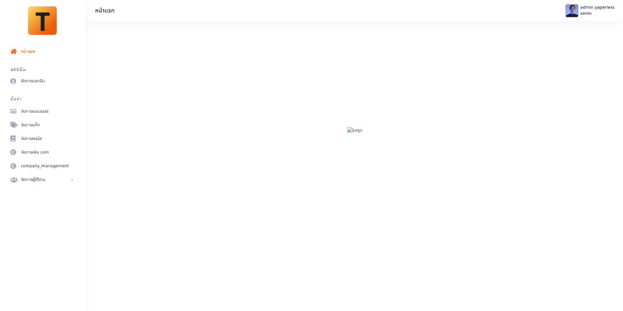

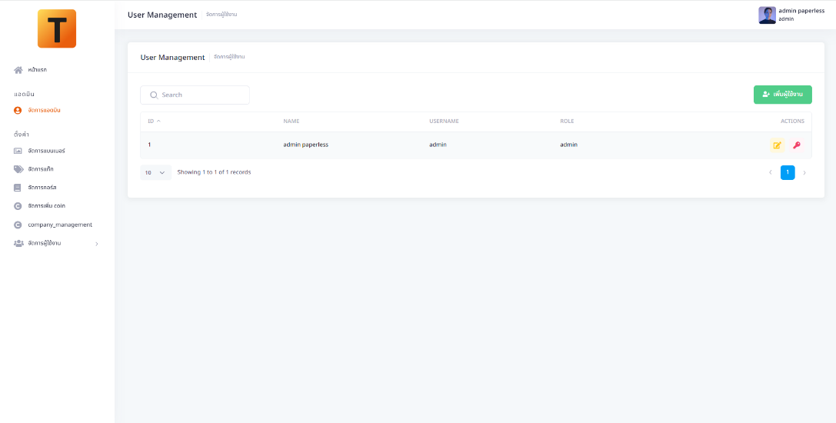

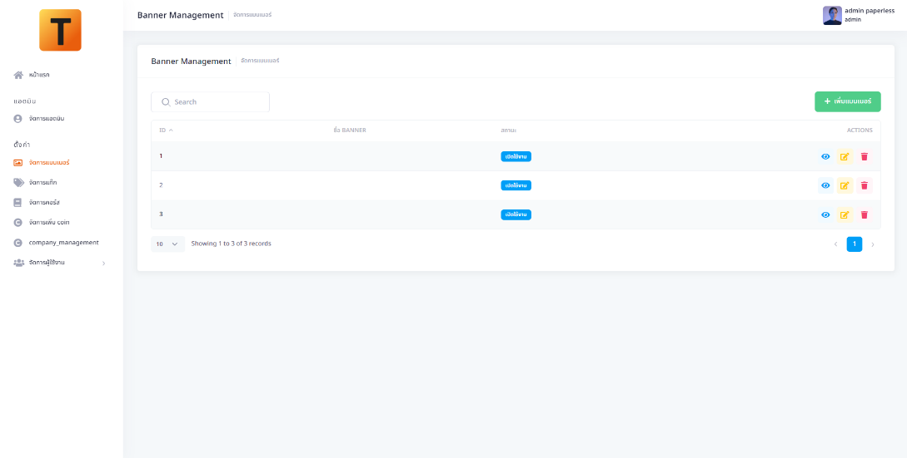

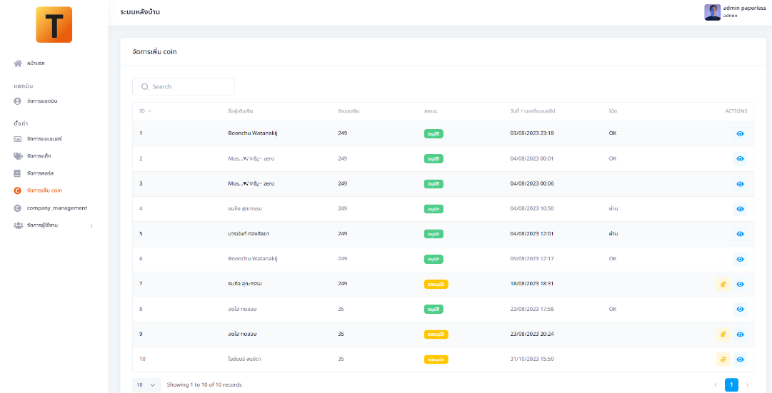

**สรุปผลการวิจัย:**

การวิจัยใช้กลุ่มตัวอย่างผู้เชี่ยวชาญจำนวน 5 คน ผู้ต้องการปรึกษาจำนวน 5 คน ให้ผู้เชี่ยวชาญกำหนดเนื้อหาในการให้คำปรึกษาจำนวน 2 เรื่องต่อผู้เชี่ยวชาญ ผลการวิจัยพบว่า การจองที่ปรึกษาคนที่ 1 มีการจองที่ปรึกษาสำเร็จร้อยละ 80 การจองที่ปรึกษาคนที่ 2 มีการจองที่ปรึกษาสำเร็จร้อยละ 85 การจองที่ปรึกษาคนที่ 3 มีการจองที่ปรึกษาสำเร็จร้อยละ 90 การจองที่ปรึกษาคนที่ 4 มีการจองที่ปรึกษาสำเร็จร้อยละ 75 และการจองที่ปรึกษาคนที่ 5 มีการจองที่ปรึกษาสำเร็จร้อยละ 88

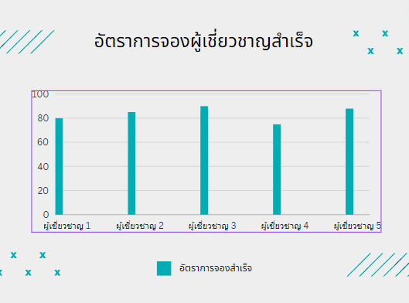

ผู้เชี่ยวชาญ 1

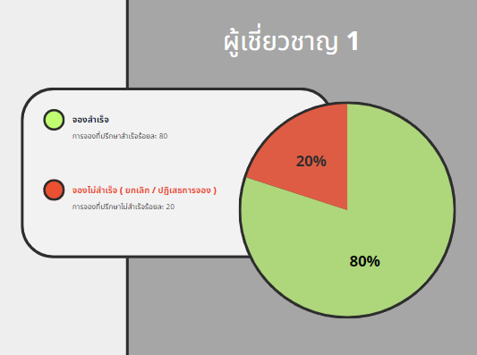 มีการจองที่ปรึกษาสำเร็จร้อยละ 80 และมีการจองไม่สำเร็จ ร้อยละ 20

ผู้เชี่ยวชาญ 2

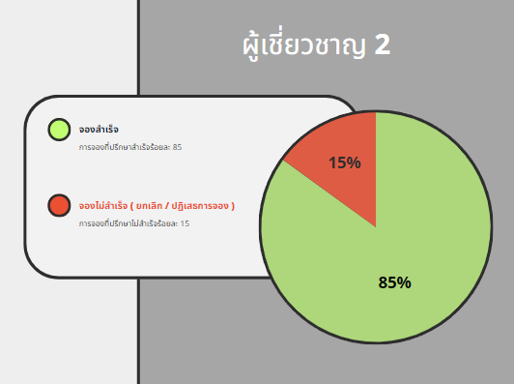 มีการจองที่ปรึกษาสำเร็จร้อยละ 85 และมีการจองไม่สำเร็จ ร้อยละ 15

ผู้เชี่ยวชาญ 3

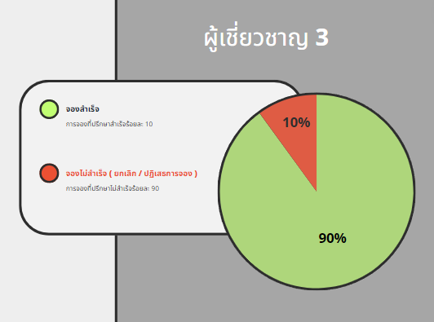 มีการจองที่ปรึกษาสำเร็จร้อยละ 90 และมีการจองไม่สำเร็จ ร้อยละ 10

ผู้เชี่ยวชาญ 4

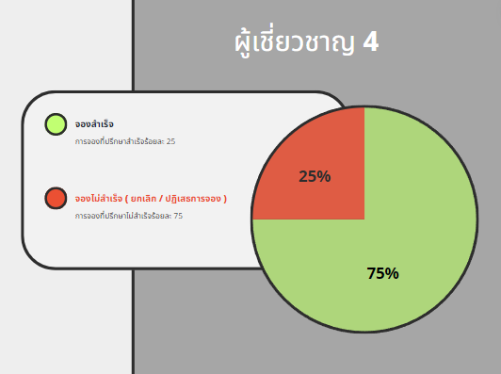 มีการจองที่ปรึกษาสำเร็จร้อยละ 75 และมีการจองไม่สำเร็จ ร้อยละ 25

ผู้เชี่ยวชาญ 5

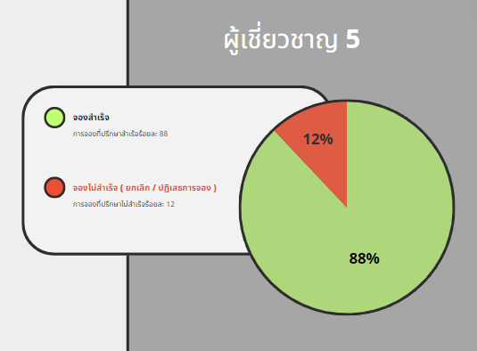 มีการจองที่ปรึกษาสำเร็จร้อยละ 88 และมีการจองไม่สำเร็จ ร้อยละ 12

**กิตติกรรมประกาศ:**

การพัฒนาโครงงาน เรื่อง ระบบจองและปรึกษาผู้ชี่ยวชาญ เพื่อออกแบบระบบและฟังก์ชั่นการใช้งานตามความต้องการของผู้เรียน เนื่องจากลูกค้าของบริษัท เป็นผู้ที่มีความรู้ความสามารถที่รู้จักเป็นจำนวนมากที่เกษียณอายุแล้ว จึงรู้สึกเสียดายที่ถ้าหากความรู้นั้นจะไม่ได้รับการแบ่งปันถ่ายทอดต่อไปสู่ผู้อื่น และโครงงานนี้ได้สําเร็จลุล่วงไปด้วยดีตามวัตถุประสงค์ที่วางไว้ ด้วยความกรุณาจาก อ.ดร.สมนึก สินธุปวน ประธานที่ปรึกษาโครงงาน ผศ.ดร.พาสน์ ปราโมกข์ชน และ ผศ.ดร. ปวีณ เขื่อนแก้ว กรรมการควบคุมการจัดทําโครงงาน ซึ่งให้คําแนะนําและข้อคิดเห็นต่างๆ อันเป็นประโยชน์อย่างยิ่งในการพัฒนาโครงงานจึงขอขอบพระคุณเป็นอย่างสูงมา ณ โอกาสนี้

**เอกสารอ้างอิง:**

CSS คืออะไร มีประโยชน์ อย่างไร [ระบบออนไลน์].

แหล่งที่มา https://shorturl.asia/efSAq (วันที่สืบค้น 20 กันยายน 2566)

JavaScript คืออะไร [ระบบออนไลน์]

แหล่งที่มา <https://aws.amazon.com/th/what-is/javascript/> (วันที่สืบค้น 20 กันยายน 2566)

Metronic คืออะไร มีประโยชน์ อย่างไร [ระบบออนไลน์].

แหล่งที่มา https://preview.keenthemes.com/metronic8/demo1/index.html

(วันที่สืบค้น 20 กันยายน 2566)

NodeJS คือ อะไร? [ระบบออนไลน์]

แหล่งที่มา https://blog.openlandscape.cloud/nodejs (วันที่สืบค้น 20 กันยายน 2566)

ทินภัทร กมลวานนท์ (2561) การพัฒนาระบบจองคอร์สเรียนออนไลน์กรณีศึกษาร้านเข่งดอกไม้ [ไฟล์ PDF].

แหล่งที่มา https://e-research.siam.edu/kb/handicraft-course-online-reservation-system-a-case-study-of-kheng-dokmai-flower-shop/ (วันที่สืบค้น 20 กันยายน 2566)

พัชรี สืบเพ็ง (2564) การออกแบบและพัฒนาระบบจองคอร์สเรียนทำขนมกับผู้สอนอิสระบนอินเทอร์เน็ต ด้วยวิธีเชิงโครงสร้าง Design and Development of Baking Course Booking System with Independent Teacher on Internet with Structural Method [ไฟล์ PDF].

แหล่งที่มา https://sci.chandra.ac.th/ncst2021/jdownloads/1it1.pdf (วันที่สืบค้น 20 กันยายน 2566)

ณัฐชนก เอี่ยมครอง พัชรินทร์ ดำแพร (2561) การออกแบบและพัฒนาระบบการจัดการห้องพักรายเดือน หอพักราชพฤกษ์

[ไฟล์ PDF].

แหล่งที่มา http://www.rpu.ac.th/search/upload/0024_2561.pdf (วันที่สืบค้น 20 กันยายน 2566)

ทัศรินทร์ สมบุญ (2563). การศึกษาและออกแบบพัฒนาระบบ นฤมลแมนชั่น [ไฟล์ PDF].

แหล่งที่มา http://www.msit.mut.ac.th/thesis/Thesis_2560/(IT)%20ระบบจัดการห้องพัก% 20นฤมล%20แมนชั่น.pdf (วันที่สืบค้น 20 กันยายน 2566)

ศิริกันยา วงษ์สุรียะ(2557) ระบบอพารท์เมนท์ภายใต้ชื่อแสงสุรียะ [ไฟล์ PDF].

แหล่งที่มา http://www.msit.mut.ac.th/thesis/Thesis_2558/_ระบบจัดการอพาร์ตเมนท์แสง สุรียะ.pdf (วันที่สืบค้น 20 กันยายน 2566)

นายภาสกร ดอนสมพงษ์ (2563) การพัฒนาระบบบริหารจัดการหอพัก [ไฟล์ PDF].

แหล่งที่มา https://ms.udru.ac.th/bc/assets/project_uploads/4805aa9ea9cb165db9b1b8ae38975f86.pdf (วันที่สืบค้น 20 กันยายน 2566)

เจนจิรา แจ่มศิริ คัชรินทร์ ทองฟัก (2563) การพัฒนาระบบการจองห้องประชุมออนไลน์มหาวิทยาลัยเทคโนโลยีราชมงคลล้านนา พิษณุโลก [ไฟล์ PDF].

แหล่งที่มา http://gnru2018.lpru.ac.th/pdf/proceeding/Science_Group/Page_263-329.pdf (วันที่สืบค้น 20 กันยายน 2566)

สุณัฐธิดา นันทรัตน์ (2563) การพัฒนาระบบการจองห้องเรียนและห้องประชุมออนไลน์ คณะวิทยาศาสตร์และเทคโนโลยีมหาวิทยาลัยราชภัฏหมู่บ้านจอมบึง (อาคาร 1) [ไฟล์ PDF].

แหล่งที่มา http://rms.mcru.ac.th/uploads/142316.pdf (วันที่สืบค้น 20 กันยายน 2566)

ตัสกีน เจะโด (2564) การพัฒนาระบบการจองคิว หมอบ้าน[ไฟล์ PDF].

แหล่งที่มา https://www.commsci.psu.ac.th/uploads/spd_files/1066_ICTMP01_2022.pdf (วันที่สืบค้น 20 กันยายน 2566)

ศิวกร หลงสมบูรณ์ (2559) การพัฒนาระบบจองห้องออนไลน์และควบคุมการเข้าใช้ห้องด้วยบอร์ดราสเบอร์รี่พาย [ไฟล์ PDF].

แหล่งที่มา https://icit.kmutnb.ac.th/main/wp-content/uploads/2021/02/research_icit_development_room_reservation_raspberry_pi_board.pdf (วันที่สืบค้น 20 กันยายน 2566)